TISKOVÁ ZPRÁVA

ČOI zakázala na trhu nebezpečný výrobek - kolonožku
(Praha, 8. březen 2021) Česká obchodní inspekce zjistila, že na trhu v ČR je v nabídce pro spotřebitele strojní zařízení, které může znamenat pro spotřebitele vážné riziko. Jedná se o výrobek Hoverboard/Kolonožka STANDARD E1.
Česká obchodní inspekce zjistila na tuzemském trhu nebezpečný výrobek Hoverboard/Kolonožku STANDARD E1. Výrobek je zabalen do papírové krabice, ve které je vložena další papírová krabice s vyobrazením výrobku a obal k přenášení výrobku. V krabici s vyobrazením výrobku je výplň z pěnového polystyrenu, napájecí zdroj, vlastní kolonožka v obalu z LPDE a uživatelský manuál.
Fotografie obalu a výrobku
Na obalu s vyobrazením výrobku je uvedeno Smart Balance Wheel, označení CE, RoHS, FCC, Weight: 12 kg, Voltage: 36 V, max. speed: 12 km/h, product model: smart, Specification: 650x245x230.
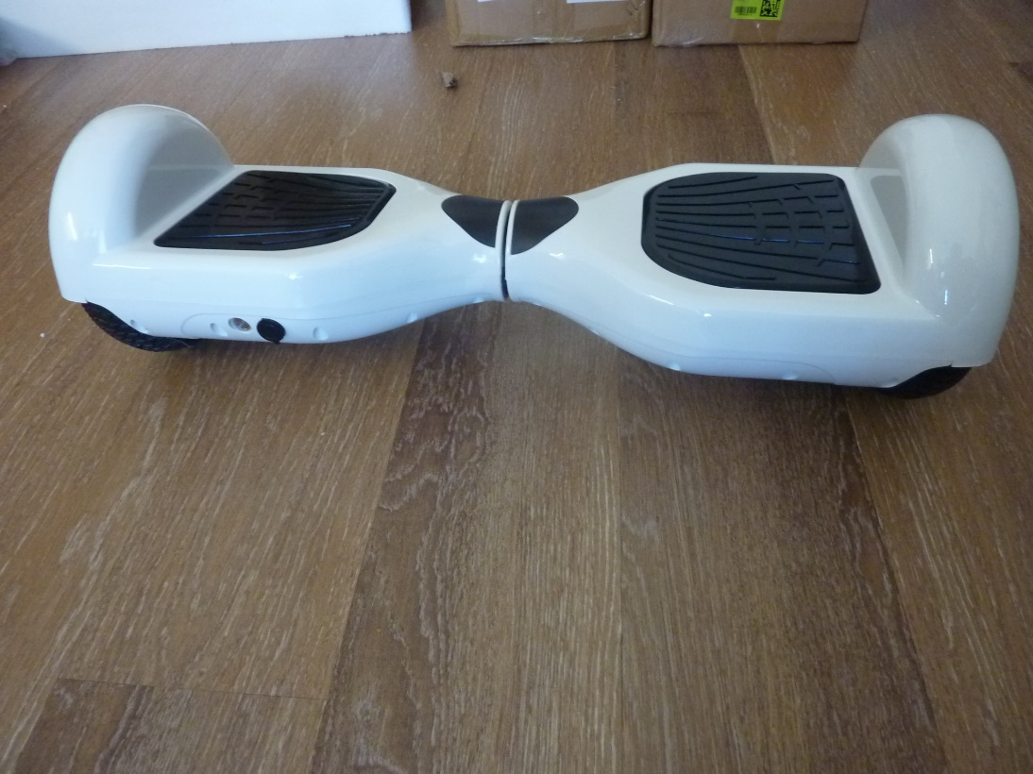
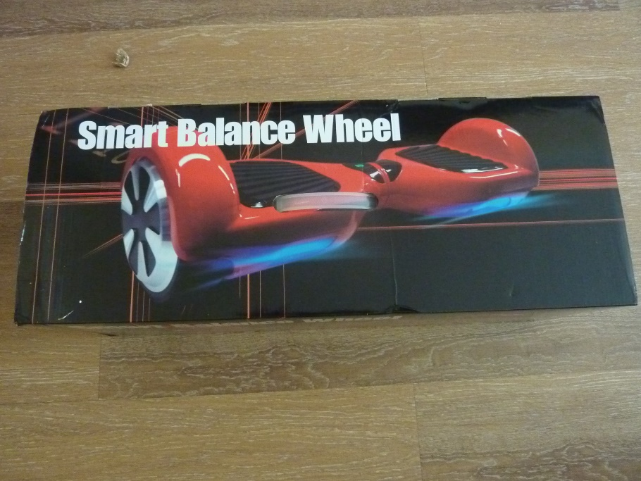

Na papírové krabici, ve které byl umístěn výrobek v obalu, je uvedeno:

Štítek s piktogramy na vlastním výrobku
Na vlastním výrobku je uveden nápis Kolonožka a uvedený štítek s piktogramy: používej ochranné pomůcky, nepij alkoholické nápoje, nabíjení 230 V pouze ve vnitřních prostorách, označení CE, RoHS compliant, FCC, značka pro ekologickou likvidaci. Dále uvedeno CC19, Mode: dále nečitelné, Kolonožka Eljet s.r.o., Pod Baštami 299/7 Praha 160 00.
Napájecí zdroj „Power Charger“, model: GX-22, INTPUT 100 – 240 V, 50/60 Hz, 1.5 A, OUTPUT 42 V = 2000 mA, označení CE, FCC, LPS, vyznačení pólů, značka „jen pro vnitřní použití, Upozornění – CAUTION! S dalším textem v anglickém jazyce.

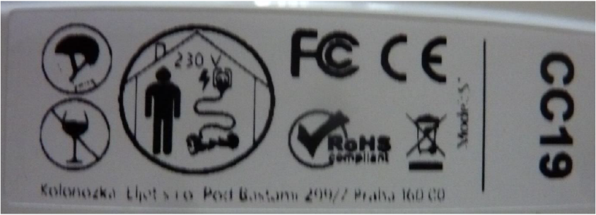

U výrobku bylo zjištěno vážné riziko způsobené možným pádem z kolonožky za mokrého počasí, kdy z důvodu nedostatečné ochrany kolonožky před účinky vody dochází ke vniknutí stříkající vody do řídící elektroniky a nabíjecího konektoru, které nejsou navrženy pro práci za mokra. Voda je v takovém množství, že narušuje správnou činnost zařízení a zhoršuje jeho bezpečnost. V důsledku poruchy řídící elektroniky spadne uživatel z kolonožky a může dojít k vážnému úrazu. Po testování výrobku se také začaly uvolňovat jedovaté nebo zápalné plyny a došlo ke vznícení plastových dílů. Dále nebylo na výrobku uvedeno označení typu nebo série, rok výroby. Součástí uživatelského manuálu ani balení výrobku nebylo ES prohlášení o shodě nebo doklad, ve kterém je uveden obsah ES prohlášení o shodě s podrobnými údaji o strojním zařízení, který nemusí nutně obsahovat výrobní číslo a podpis.
Česká obchodní inspekce uložila distributorovi ochranné opatření (dle ust. § 18a odst. 3 a 4 zákona č. 22/1997 Sb., o technických požadavcích na výrobky), kterým je zákaz distribuce a stažení výrobku z distribuce, jenž je nebezpečný a který již byl uveden na trh. Výrobek byl nahlášen kontaktnímu bodu na MPO a informace o něm zveřejněny v systému RAPEX.

Hoverboard/Kolonožka STANDARD E1

Název výrobku: Hoverboard/Kolonožka
Typ / číslo modelu: STANDARD E1
Výr.č./EAN: 8594176634968
Identifikační údaje výrobce: Eljet s.r.o., Kladenská 278/61, 160 00 Praha 6
Identifikační údaje dovozce: -
Distributor: Internet Mall, a.s., U garáží 1611/1, 17000 Praha 7
Země původu: Čína

